Szakmai tanulmányi út beszámoló
Helyszín: Mirandela, Portugália
Időpont: 2017. november 25.-2017. december 8.

2017. november 25-én érkeztünk portugáliai Mirandela városába, kolléganőmmel, Szerdi Hajnalkával, aki kísérő tanári feladatokat látott el az itt eltöltött időszakban. Mirandela Portótól 120 km távolságra helyezkedik el a spanyol határ felé.
A diákok már korábban, november 17-én érkeztek, így amikor mi érkeztünk, már egy hetet teljesítettek a három hetes gyakorlati idejükből. Hat diák vett részt szakmai gyakorlaton: Marozsán Tamás 2/13 É, Gál Máté 1/9. hegesztő, Tomkó Kitti Patricia és Kocsár Dominik 12.A élelmiszeripari szakma csoportos, és Mogyorósi Dávid és Fodor Patrik 12.B mezőgazdasági gépész szakma csoportos tanulók.
A fogadó intézményünk EPA Carvalhais /Mirandela (Escola Profissional de Agricultura e Desenvolvimento Rural de Carvalhais /Mirandela). Az intézményben a következő szakirányú oktatás folyik: állat- és növénytermesztés, lovászat, turisztika és vendéglátás, mezőgazdasági gépész és autószerelő, élelmiszer-analitikus és borász.
A diákjaink szakirányultságuknak megfelelően külső gyakorló helyeken voltak elhelyezve, ahol 7 órás gyakorlatokat teljesítettek. A gyakorlatuk fél kilenckor kezdődött, délben ebédszünetet tartottak, a gyakorlat délután fél ötig tartott. A gyakorló helyekre az iskola kisbuszával vitték ki a diákokat, ebédre az iskolába visszavitték őket, délután szintén mentek értük. A mi a diákokkal napközben ebédidőben találkoztunk, ahol megbeszéltük a délelőtt eseményeit, egyeztettük a délutáni feladatokat, majd este segítettünk a gyakorlati napló megírásában. Két diák, Kitti és Dominik Mirandelától 25 km-re, Valpasos nevű településen voltak gyakorlaton, egy borászati központban, így velük csak este találkoztunk és akkor számoltak be a napi feladataikról.
Az iskolának saját gyakorló helyei is vannak az iskola körül kialakítva: melegházak, szántóföld, a közel jövőben tervezik gyümölcsös telepítését is, állattartó telep: tehenek, juhok, lovak, autószerelő műhely, szőlőfeldolgozó, olíva feldolgozó és sajtkészítő üzem. Saját bolttal rendelkeznek, ahol értékesítik a megtermelt, előállított élelmiszereiket, rendszeresen járnak a helyi piacokra, vásárokra is.
Szőlőfeldolgozás
A szőlőfeldolgozást hagyományos és modern eljárással is tanítják, nagy hangsúlyt fektetnek azonban tradíciókra, az örökségük átadására a fiatal generációnak. A szüret itt is szeptemberben van, így sajnos lemaradtunk a feldolgozás élményéről, viszont a készülő borból mintát vehettünk kóstolásra. Ezen a borvidéken fehér és vörösbor is készül, amelynek nagy részét importálják a borászatok.
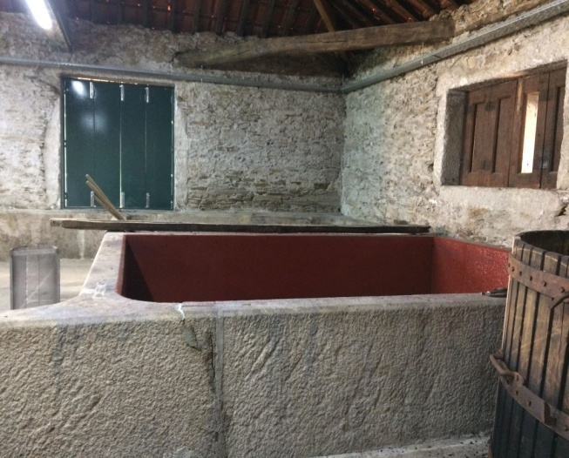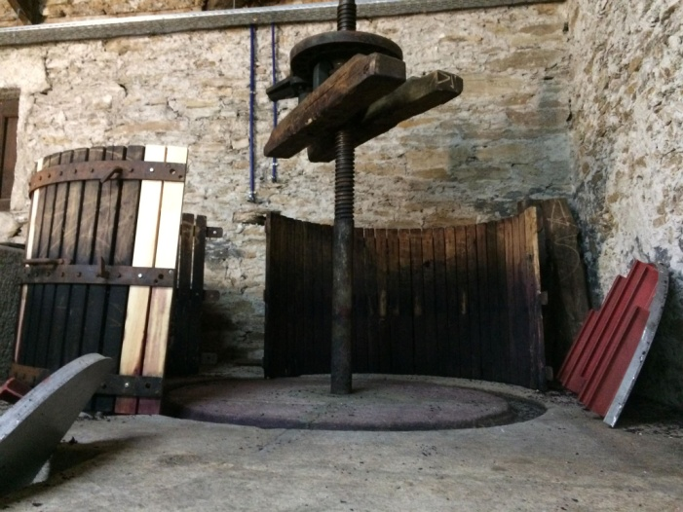
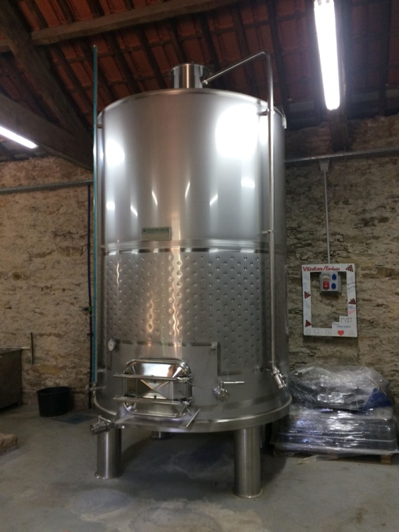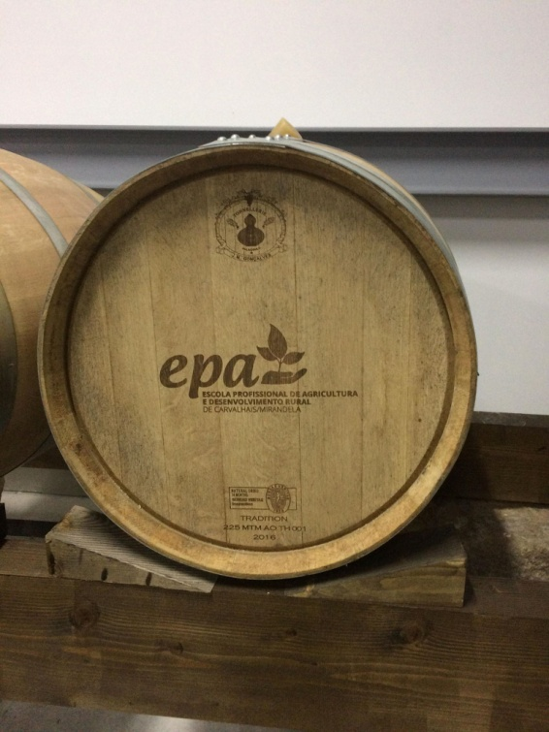
Hagyományos és modern technológia a szőlőfeldolgozóban

Olívafeldolgozó
Az olíva feldolgozóba a környékről hozzák a gazdák a betakarított olívabogyót, amelyet az iskola felvásárol tőlük, de vállalnak bérfeldolgozást is. A szüret és a feldolgozás ideje december-január, így meg tudtuk nézni az üzemet munka közben. A legkorszerűbb berendezésekkel van felszerelve az üzem, így jó minőségű olajt gyártanak. Az alapanyag minősége is a legjobb Európában, az itteni klímának köszönhetően. A betakarítás kézzel és géppel történik. Érdekesség, hogy minden családnak van egy kis ültetvénye, és otthon készítik maguknak a saját olajukat
Az olíva betakarító gépeket diákjaink javították a gyakorlatuk során a műhelyekben, így teljesen új ismereteket szereztek, hiszen itthon nem találkoznak ilyen speciális gépekkel.
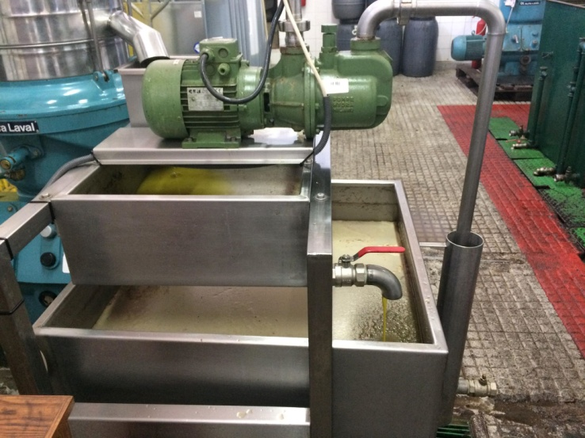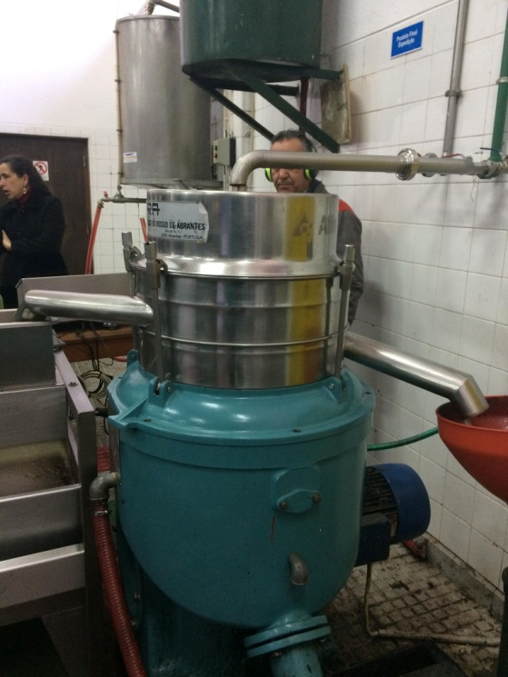
Sajtoló és szeparátor
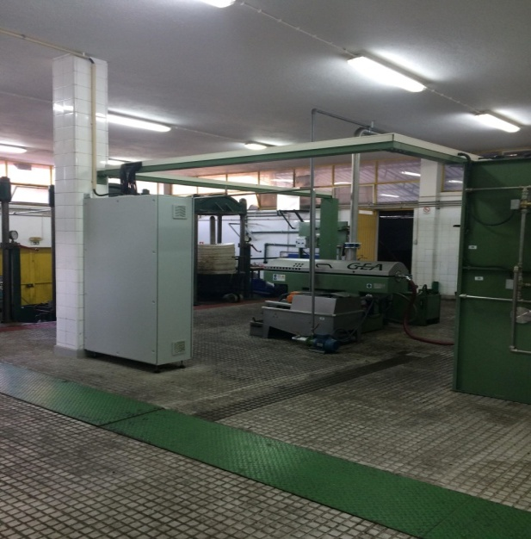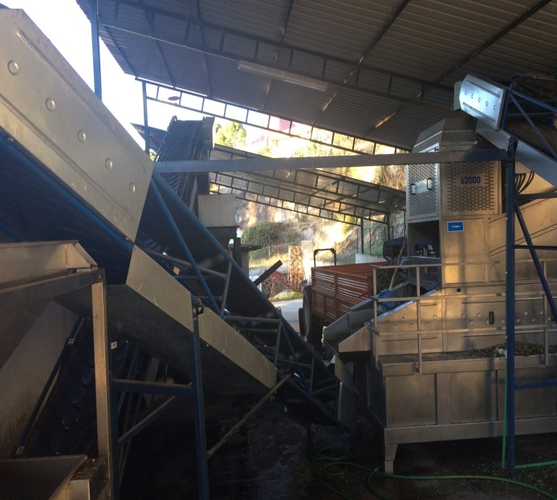
Az olívafeldolgozó üzem és az előkészítő berendezések

Sajtüzem
A sajtüzemben az iskolában megtermelt tehén és kecsketejet dolgozzák fel. Érlelt sajtokat készítenek, amit szintén a boltjukban értékesítenek. A minden legyártott tételből eltesznek egy mintát, így biztosítva a sajtok nyomon követhetőségét.
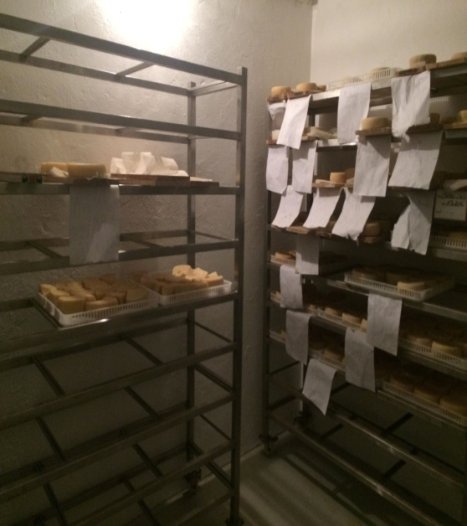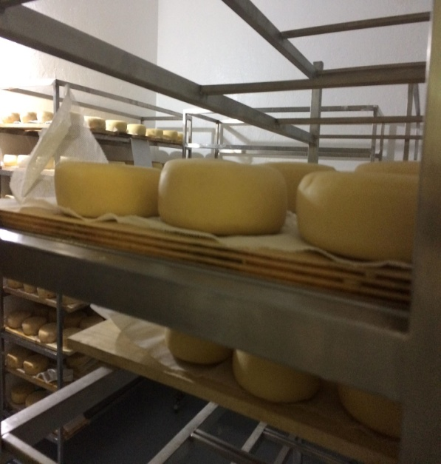
Minta-tároló és sajt érlelő kamra
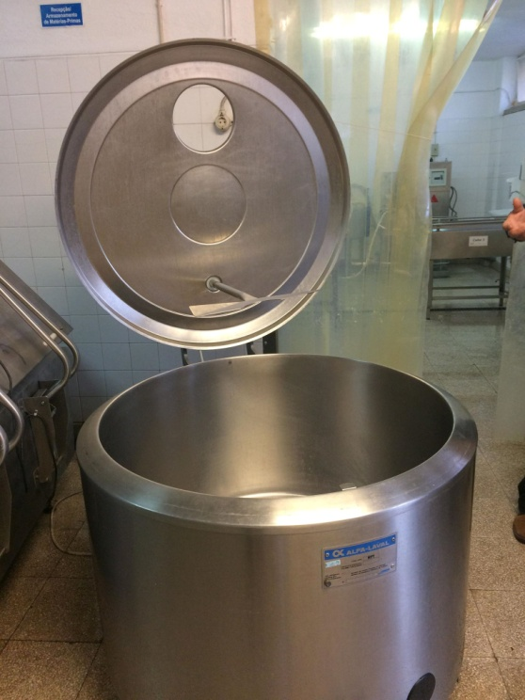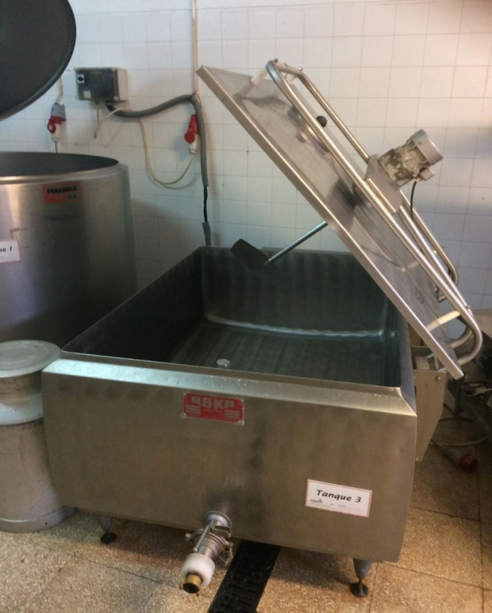
Alvasztó- és begyúró kádak
Az iskolában eltöltött idő alatt volt lehetőségünk megismerkedni a portugál oktatási rendszerrel is. A tanárok óraszáma megegyezik a mi kötelező óra számunkkal. A nagy különbség az, hogy a pedagógusokat az állam nevezi ki, egy intézményben egy-két évet dolgoznak. Jellemző a projectoktatás, a tanítási órák 45 percesek, a tantárgyi órák tömbösítve vannak.
Köszönöm a lehetőséget, hogy részt vehettem ezen a tanulmányi úton, mert nagyon sok hasznosítható tudást szereztem, amelyeket itthon nem tapasztalhattam meg országunk földrajzi adottságai miatt.

